

**Trajnostni življenjski slog – udejanjanje okoljske ozaveščenosti**

**(ang. *Sustainable lifestyles – taking enviromental awareness to action*)**

**Uporaba v praksi**

Na Erasmus izmenjavi smo se med številnimi aktivnostmi udeležili obiska v SOS village, kjer uporabljajo trajnost kot socialno-izobraževalno orodje pri delu s socialno ogroženimi družinami. V zavodu stremijo k trajnosti in ponovni uporabi odpadnih materialov ter jih vključujejo v svoje delo. Med drugimi imajo senzorični vrt, kjer lahko otroci s senzornimi sestavi raziskujejo različne odpadne materiale, z njimi ustvarjajo, jih oblikujejo in gradijo. Senzorični vrt vključuje tudi različna zelišča in grmovnice.

V pedagoški proces sem vključila elemente iz senzoričnega vrta in vsebino prilagodila zmožnostim otrok, ki so stari od 1–2 leti. Otroci so imeli na voljo različne odpadne materiale, kot so plastični zamaški, zamaški iz plute in penaste gobice. Te materiale so predvsem tipali, njihovo raziskovanje pa je nadgradila preprosta oblika konstrukcijske igre – gradnja stolpov in podiranje le-teh. Iz odpadnih materialov smo kasneje izdelali čutno pot, ki je v številnih pogledih koristna za celostni razvoj otrok.

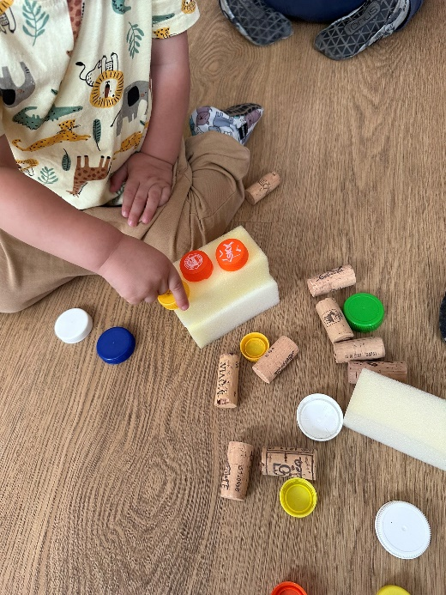Katarina Osolnik

Slika, ki vsebuje besede oseba, tla, oblačila, igra

Opis je samodejno ustvarjen